Памятка по антитеррористической безопасности
25.11.2016
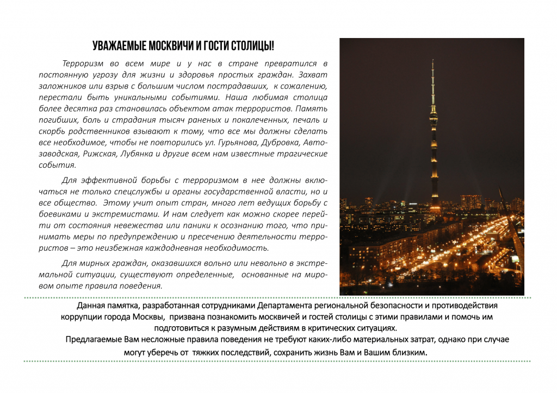
Памятка по антитеррористической безопасности

Адрес страницы: http://preobr.mos.ru/law-enforcement-and-security/countering-extremism/detail/4288917.html
Управа района Преображенское города Москвы

